Se ha detectado un comportamiento raro en un pipeline de yolo y sam2 donde se analiza el movimiento de dos ratas este pipeline reference empezó a fallar luego de que las ratas interactuaran prolongadamente por varios segundos las observaciones detectadas ocurren en un lapso de 7 segundos no son frames super consecutivas pero si cercanas de que manera podemos identificar la cause del error y posibles soluciones sin apresurarno. El detalle de las imágenes y observaciones esta a continuación;
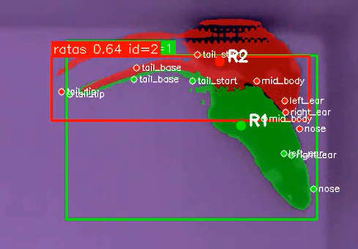

En esta primera imagen se inicia el problema con la mascara del R2 rojo volviéndose ialgo inestable

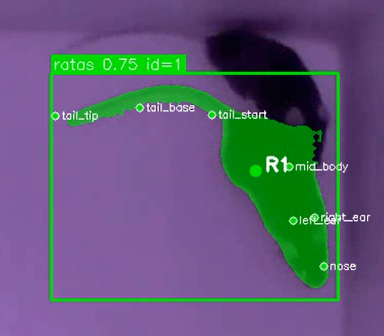
En esta siguiente imagen 2 la mascara del R2 rojo se pierde y queda sinmascar ni cuadro de yolo la rata lo cual genera muchos problemas luego
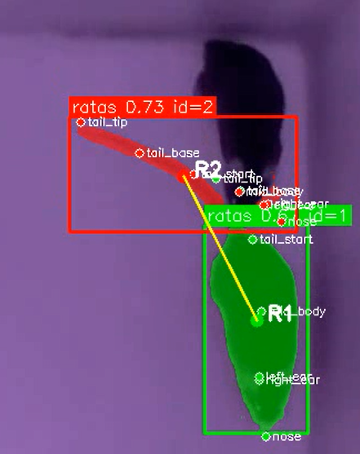
Aqui se confunde la cola de la R1 como si fuera la cola de R2
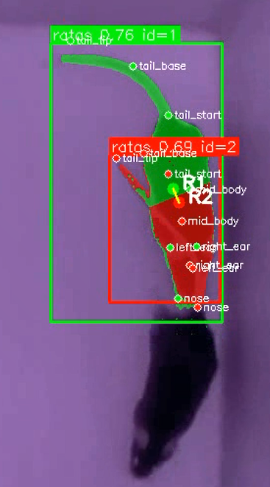
Aqui a la R1 que no tenia mascara se la confunde como si fuera R1 y R2 esto hace que ahora tanto las mascaras y cuadros de yolo de R1 y R2 esten sobre lo que antes era R2
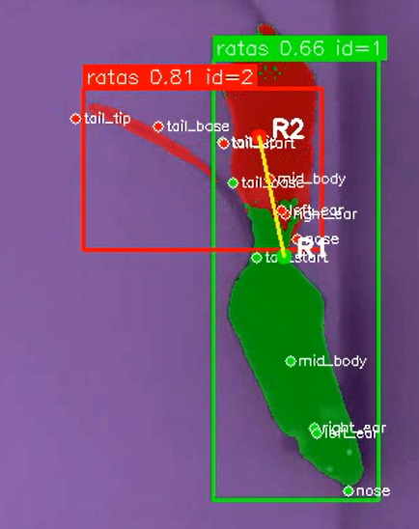
Aqui por un momento se recupera un poco la mascara de R2 prero es difusa

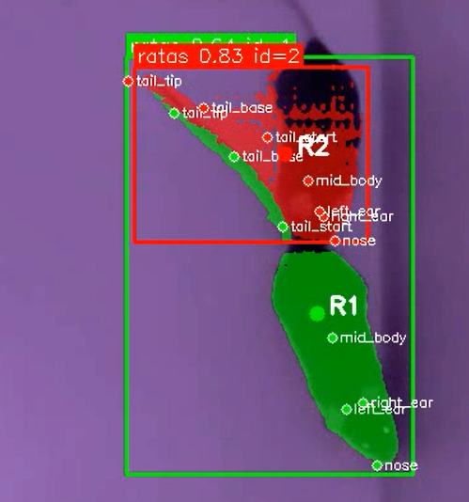
Aqui la mascara de R2 es inestable lo cual ya es señal de problemas

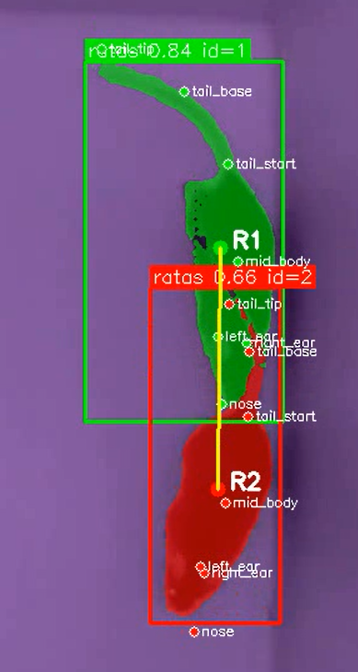
Y aqui finalmente se intercambian las mascaras de sam2 y los cuadros de yolo
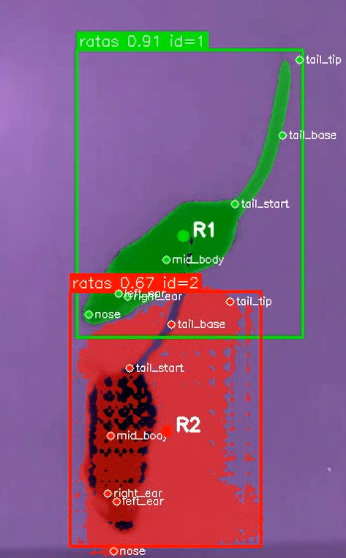
Aqui la mascara del R2 esta difusa
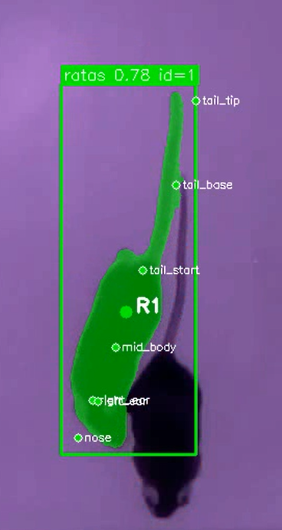
Aqui se pierde la mascara del R2 y su cuadro de yolo

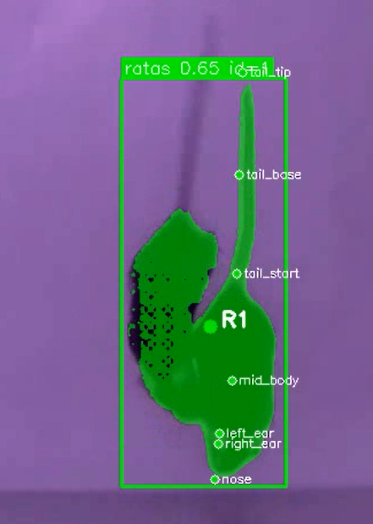
Aqui se incluye a R1 y R2 dentro de la misma mascara de R1 y no se ve la mascara roja o R2
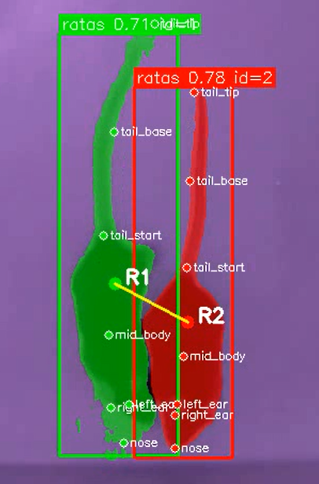
Aqui por un momento se recupera la mascara de R2 y R1
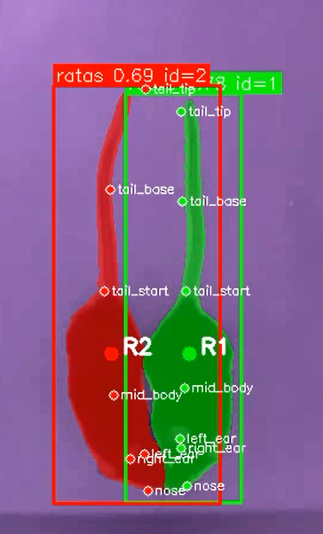
Aqui se intercambian mascaras y cuadros yolo

